文件编号： BT-PG-007

出货检验规范
版/次：A/0
编制：戎慧娟
审批：陈承斌

百特欣荣模塑有限公司

2014年11月28日发布 2014年11月29日实施

名称：  出货检验规范 |  |  |  |  | 编 号 |  | BT-PG-007
 |  |  |  |  | 版 次 |  | A/0
 |  |  |  |  | 页 码 |  | 1/3
 |  |  |  |  | 日 期 |  | 2014.11.28
1 目的
对所有出货产品进行规定，使检查顺利进行，确保出货产品到客户手里符合产品要求。
2 适用范围
适用于公司内部所有产品出货成品检查。
3 职责：
3.1 成品检验员负责对出货产品进行检查；
3.2 成品仓库负责接收验收合格的产品，并办理入库手续；
3.3 销售部负责通知成品仓库根据发货计划发货；
4 操作步骤：
4.1 对于要入库的产品车间统计或车间管理员通知成品检验员进行检验。
4.2 检验员接到通知后，到产品放置区域进行抽查；
4.3 成品检验员根据不同种类产品，采用不同的抽样标准；
4.4 汽车配件类产品采用零缺陷抽样表进行抽样:
4.4.1 若客户指定抽样等级，则按客户的要求进行抽样；
4.4.2 若客户无指定抽样等级，则采用AQL=0.65的要求进行抽样；
4.4.3 客户若要求测量尺寸，则每批次尺寸检查随机抽取测量 5 pcs；
4.5 非汽车配件类产品采用GB2828.1-2003正常检验一次抽样方案：
4.5.1 若客户指定抽样等级，则按客户的要求进行抽样；
4.5.2 若客户无指定抽样等级，则采用AQL=0.65的要求进行抽样；
4.5.3 若客户要求测量尺寸，则每批次尺寸检查随机抽取测量 5 pcs；

 |  |  |  | 编 制 |  | 审 批
记号 | 日 期 | 内 容 | 编 制
变 更 履 历 |  |  |  | 百特欣荣模塑有限公司

名称：  出货检验规范 | 编 号 | BT-PG-007
名称：  出货检验规范 | 版 次 | A/0
名称：  出货检验规范 | 页 码 | 2/3
名称：  出货检验规范 | 日 期 | 2014.11.28
4.6 根据抽样标准表抽取样本值；
抽箱数=总箱数的10%，如送检50箱，开箱检验为5箱，若有按比例后开箱数量有小数点，四舍五入，以前面整数为准。
每箱样本值=抽取样本值÷抽箱数，如抽检样本值为125，抽箱数为5，
每箱的样本值为：125÷5=25，
4.7 对抽取的样本逐一根据产品要求进行检查，分类放置；
4.8 检查完毕后，分类统计检查后的不良数量，填写成品检查表；
4.9 根据检查结果判定批量产品是否可放行，若合格，盖上合格章，通知车间
办理入库手续；若判定不合格，把检验结果上报给上级领导处理；
4.10 检验员记录每次的检查情况，月底进行统计；
4.11品管部每月月初编制成品抽检月报表；
4.12 品管部接到成品仓库管理员的复检通知后，要安排人员进行抽查；
4.13 品管部接到仓库通知客户不良退回品通知后，要及时安排人员进行确认，并通知仓库和物料组进行处理；
4.14 库存成品经过复查，确定不合格的，出具不合格处理单，相关人员评审确认后，交由总经理签字，交给物料组给予报废处理；

百特欣荣模塑有限公司
名称：  出货检查作业指导书 | 编 号 | BT-PG-007
名称：  出货检查作业指导书 | 版 次 | A/0
名称：  出货检查作业指导书 | 页 码 | 3/3
名称：  出货检查作业指导书 | 日 期 | 204.11.28
附表：
零缺陷抽样方案
AQL  批量范围 | 0.010 | 0.015 | 0.025 | 0.040 | 0.065 | 0.10 | 0.15 | 0.25 | 0.40 | 0.65 | 1.0 | 1.5 | 2.5 | 4.0 | 6.5 | 10.0
AQL  批量范围 | 样本大小
2-8 | * | * | * | * | * | * | * | * | * | * | * | * | 5 | 3 | 2 | 2
9-15 | * | * | * | * | * | * | * | * | * | * | 13 | 8 | 5 | 3 | 2 | 2
16-25 | * | * | * | * | * | * | * | * | * | 20 | 13 | 8 | 5 | 3 | 3 | 2
26-50 | * | * | * | * | * | * | * | * | * | 20 | 13 | 8 | 5 | 5 | 5 | 3
51-90 | * | * | * | * | * | * | 80 | 50 | 32 | 20 | 13 | 8 | 7 | 6 | 5 | 4
91-150 | * | * | * | * | * | 125 | 80 | 50 | 32 | 20 | 13 | 12 | 11 | 7 | 6 | 5
151-280 | * | * | * | * | 200 | 125 | 80 | 50 | 32 | 20 | 20 | 19 | 13 | 10 | 7 | 6
281-500 | * | * | * | 315 | 200 | 125 | 80 | 50 | 48 | 47 | 29 | 21 | 16 | 11 | 9 | 7
501-1200 | * | 800 | 500 | 315 | 200 | 125 | 80 | 75 | 73 | 47 | 34 | 27 | 19 | 15 | 11 | 8
1201-3200 | 1250 | 800 | 500 | 315 | 200 | 125 | 120 | 116 | 73 | 53 | 42 | 35 | 23 | 18 | 13 | 9
3201-10000 | 1250 | 800 | 500 | 315 | 200 | 192 | 189 | 116 | 86 | 68 | 50 | 38 | 29 | 22 | 15 | 9
10001-35000 | 1250 | 800 | 500 | 315 | 300 | 294 | 189 | 135 | 108 | 77 | 60 | 46 | 35 | 29 | 15 | 9
35001-150000 | 1250 | 800 | 500 | 490 | 476 | 294 | 218 | 170 | 123 | 96 | 74 | 56 | 40 | 29 | 15 | 9
150001-500000 | 1250 | 800 | 750 | 715 | 476 | 345 | 270 | 200 | 156 | 119 | 90 | 64 | 40 | 29 | 15 | 9
500001and over | 1250 | 1200 | 1112 | 715 | 556 | 435 | 303 | 224 | 189 | 143 | 102 | 64 | 40 | 29 | 15 | 9
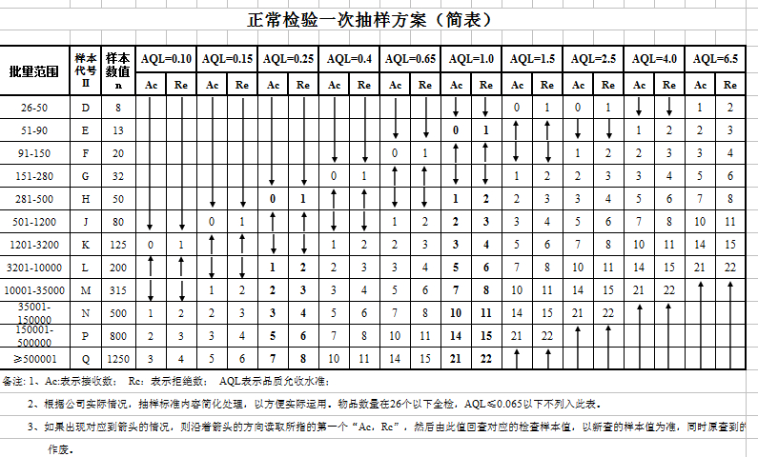
百特欣荣模塑有限公司

